Guichet ONEGATE

__________________________

Evolutions version v7.4
__________________________
Avril 2023

Table des matières

1. Introduction 3
2. Synthèse des évolutions 3
2.1. Durée de validité des code d’accréditation 3
2.2. Détail de la remise : ajout filtre sur le type d’anomalie 3
2.3. Suivi Documents : ajout date par défaut dans le champ ‘Date de réception’ 5
2.4. Mise à jour des appels Web service P6 pour renvoyer les informations de signatures 5
2.5. Collecte TRICP – Suivi des remises : étape « Transmission à l’application cliente » 6

Introduction

Le présent document propose une description des nouvelles fonctionnalités de l’application ONEGATE v7.4.

Synthèse des évolutions

Durée de validité des code d’accréditation

- La validité des codes d’accréditation fournis par les gestionnaires de collecte aux déclarants utilisant ce mode de fonctionnement pour avoir les autorisations dans OneGate est prolongée à 13 mois contre une durée de validité de 9 mois auparavant.

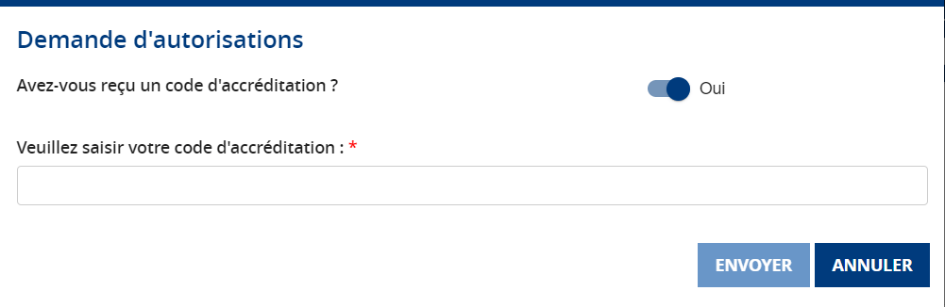

Détail de la remise : ajout filtre sur le type d’anomalie

- Possibilité d’utiliser l’un des trois filtres suivants si présence de plus de 5 messages sur l’étape concernée dans le détail de la remise.

- Tous les messages ce filtre s’affiche par défaut
- En avertissement
- En erreur

Filtre par défaut ’Tous les messages’
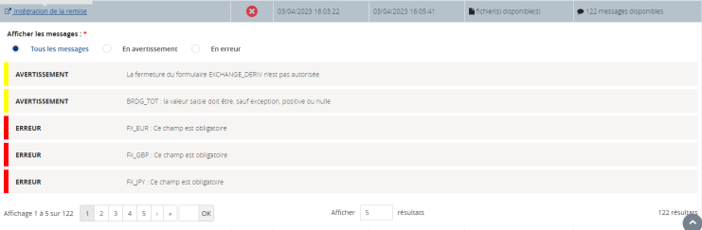

Filtre sélectionné sur les messages en erreur
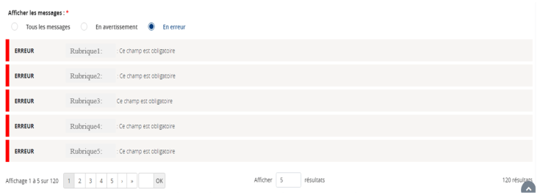

- Possibilité de filtrer l’export csv du détail de la remise sur l’un des trois types de message suivants

- Tous les messages ce filtre s’affiche par défaut
- En avertissement
- En erreur

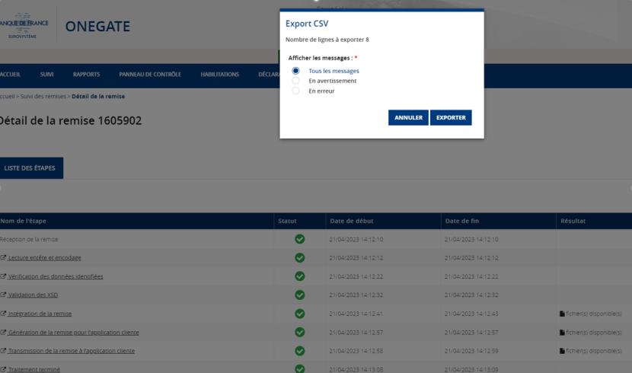

Suivi Documents : ajout date par défaut dans le champ ‘Date de réception’

- Dans le menu ‘Suivi’, rubrique ‘Documents’, une date de début par défaut est renseignée dans le champ ‘Date de réception’ du tableau listant les documents. Cette date est valorisée à J – 3 mois ou J est la date du jour.

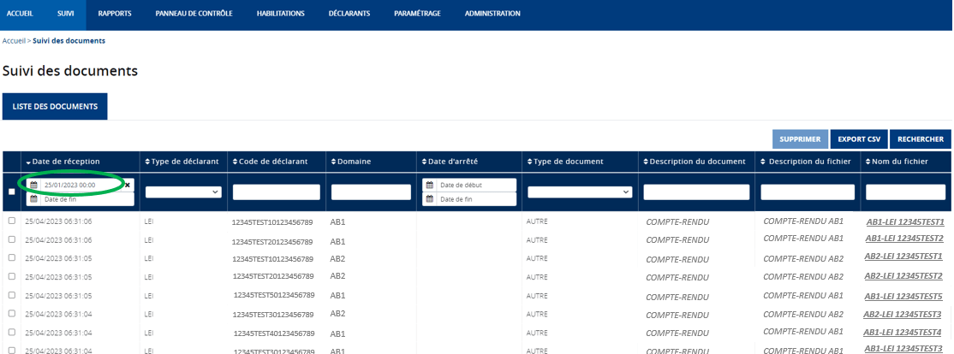

Mise à jour des appels Web service P6 pour renvoyer les informations de signatures

- Pour les établissements utilisant les appels web service P6 pour extraire les informations sur les remises, l’appel web service « P6 Submission » a été enrichi pour restituer les informations suivantes à partir du ticketid d’une remise.

- Nom du fichier signature
- Nom du signataire
- Type de signature
- Nom du certificat de signature
- Validité du certificat de signature
- Validité de l’habilitation

Collecte TRICP – Suivi des remises : étape « Transmission à l’application cliente »

- Pour la collecte TRICP, dans le menu ‘SUIVI’, rubrique ‘Remises’ : pour chaque remise TRCIP effectuée, dans le détail du suivi des remises, l'étape « Transmission à l’application cliente » est présente pour les deux rapports ‘ACTE_DE_REMISE_TRICP et ‘BORDEREAU_INFO’ sur la remise parente et non plus sur les remises enfants.

Suivi des remises
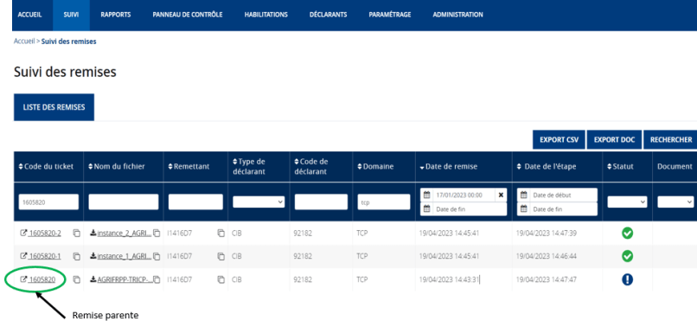
Détail de la remise 